[글로벌 시네마 브리핑] 2026년 7월 20일 해외 박스오피스 및 영화계 동향 🍿
해외 극장가 박스오피스 데이터와 주요 영화계 뉴스를 바탕으로 최신 트렌드를 정리하여 전해드립니다.
―――――――――――――――――――――――――――――――――――
1. 미국 데일리 박스오피스 (TOP 20)
북미 극장가의 일일 박스오피스 순위표입니다.
순위 | 영화 제목 (영문/한글) | 일일 매출 (Gross) | 누적 매출 (To Date) | 배급사 (Distributor)
1 | The Odyssey (디 오디세이) | $31,740,000 | $124,500,000 | Warner Bros.
2 | Moana (모아나) | $5,900,000 | $82,081,410 | Walt Disney Studios
3 | Toy Story 5 (토이 스토리 5) | $4,700,000 | $430,918,566 | Walt Disney Studios
4 | Minions & Monsters (미니언즈 & 몬스터즈) | $4,560,000 | $137,584,000 | Universal Pictures
5 | Evil Dead Burn (이블 데드 번) | $1,500,000 | $24,151,000 | Warner Bros.
6 | Young Washington (영 워싱턴) | $1,150,000 | $41,306,615 | Angel Studios
7 | The Invite (더 인바이트) | $1,100,000 | $13,150,000 | A24
8 | Obsession (옵세션) | $780,000 | $257,520,000 | Focus Features
9 | Supergirl (슈퍼걸) | $430,000 | $68,890,000 | Warner Bros.
10 | Disclosure Day (폭로의 날) | $400,000 | $114,510,000 | Universal Pictures
11 | Backrooms (백룸) | $180,000 | $195,090,000 | A24
12 | Jackass: Best and Last (잭애스: 베스트 앤 라스트) | $86,000 | $17,794,000 | Paramount Pictures
13 | Gail Daughtry and the Celebrity Sex Pass (게일 도트리와 셀러브리티 섹스 패스) | $54,000 | $1,184,000 | Sony Pictures Classics
14 | Scary Movie (무서운 영화) | $48,000 | $107,752,000 | Paramount Pictures
15 | Masters of the Universe (마스터즈 오브 더 유니버스) | $34,000 | $64,693,000 | Amazon MGM Studios
16 | Michael (마이클) | $32,000 | $372,036,000 | Lionsgate
17 | Star Wars: The Mandalorian and Grogu (스타워즈: 만달로리안과 그로구) | $26,000 | $177,449,000 | Walt Disney Studios
18 | Leviticus (레위기) | $15,000 | $7,127,000 | Neon
19 | The Devil Wears Prada 2 (악마는 프라다를 입는다 2) | $11,000 | $220,503,000 | Walt Disney Studios
20 | The Sheep Detectives (양 탐정들) | $7,600 | $66,081,600 | Amazon MGM Studios

🎬 영화 블로거의 시네마 돋보기
놀란 감독의 SF 우주선 대작 '디 오디세이'가 일요일에도 $3,174만 달러를 벌어들이며 북미 첫 오프닝 주말 성적 1억 2,450만 달러로 화려한 스타트를 기록했습니다. 주말 패밀리 관객들을 흡수한 '모아나' 실사판($5.9M)과 '토이 스토리 5'($4.7M) 역시 강력한 드롭 방어율로 2, 3위 자리를 든든히 지켜내고 있는 모습니다. R등급 호러 '이블 데드 번' 역시 호러 매니아층의 꾸준한 지지로 일요일 $150만 달러를 보태 누적 $2,400만 달러를 돌파하며 5위에 안착했습니다.
출처: Box Office Mojo
―――――――――――――――――――――――――――――――――――
2. 미국 외 데일리 박스오피스 (TOP 20)
북미 이외의 해외 국가 극장가에서 집계된 순위표입니다.
순위 | 영화 제목 (영문/한글) | 예상 매출 (Est. Gross) | 배급사 (Distributor)
1 | The Odyssey (디 오디세이) | $53,000,000 | Warner Bros.
2 | Moana (모아나) | $23,000,000 | Walt Disney Studios
3 | Toy Story 5 (토이 스토리 5) | $20,500,000 | Walt Disney Studios
4 | Minions & Monsters (미니언즈 & 몬스터즈) | $6,200,000 | Universal Pictures
5 | Evil Dead Burn (이블 데드 번) | $3,800,000 | Warner Bros.
6 | Young Washington (영 워싱턴) | $1,850,000 | Angel Studios
7 | The Invite (더 인바이트) | $1,300,000 | A24
8 | Supergirl (슈퍼걸) | $1,150,000 | Warner Bros.
9 | Obsession (옵세션) | $980,000 | Focus Features
10 | Disclosure Day (폭로의 날) | $840,000 | Universal Pictures
11 | Michael (마이클) | $760,000 | Lionsgate
12 | Backrooms (백룸) | $450,000 | A24
13 | Jackass: Best and Last (잭애스: 베스트 앤 라스트) | $250,000 | Paramount Pictures
14 | Scary Movie (무서운 영화) | $120,000 | Paramount Pictures
15 | Masters of the Universe (마스터즈 오브 더 유니버스) | $98,000 | Amazon MGM Studios
16 | Gail Daughtry and the Celebrity Sex Pass (게일 도트리와 셀러브리티 섹스 패스) | $76,000 | Sony Pictures Classics
17 | Star Wars: The Mandalorian and Grogu (스타워즈: 만달로리안과 그로구) | $62,000 | Walt Disney Studios
18 | Leviticus (레위기) | $39,000 | Neon
19 | The Devil Wears Prada 2 (악마는 프라다를 입는다 2) | $27,000 | Walt Disney Studios
20 | The Sheep Detectives (양 탐정들) | $19,000 | Amazon MGM Studios

🎬 영화 블로거의 시네마 돋보기
해외 로컬 영화관에서도 '디 오디세이'의 인기는 상상을 초월합니다. 주말 예상 매출 $5,300만 달러를 쓸어 담으며 첫 단추를 대단히 성공적으로 꿰었습니다. 유럽 및 호주권 아이맥스 극장 예매율이 여전히 90% 이상을 마킹하고 있어 월요일 주말 정산 실적이 발표되면 더 거대한 누적 기록을 확인할 수 있을 것으로 기대됩니다. 패밀리 애니메이션인 '토이 스토리 5'($20.5M) 역시 여전한 유럽 매표소 파워로 흥행 순위 3위를 굳게 지켰습니다.
출처: Box Office Mojo International
―――――――――――――――――――――――――――――――――――
3. 연간 월드와이드 순위 (TOP 20)
2026년도 전 세계 누적 흥행 수익 순위표입니다. (우측 등락폭은 7월 19일자 보고서 대조 기준입니다.)
순위 | 영화 제목 (영문/한글) | 월드와이드 매출 (Worldwide) | 북미 매출 (Domestic) | 해외 매출 (Foreign) | 등락폭
1 | The Super Mario Galaxy Movie  The Super Mario Galaxy Movie (슈퍼 마리오 갤럭시) | $1,010,100,000 | $429,814,610 | $580,285,390 | -
2 | Michael  Michael (마이클) | $1,003,200,000 | $371,934,000 | $631,266,000 | -
3 | Toy Story 5  Toy Story 5 (토이 스토리 5) | $948,748,406 | $430,918,566 | $517,829,840 | -
4 | The Devil Wears Prada 2  The Devil Wears Prada 2 (악마는 프라다를 입는다 2) | $688,387,000 | $220,503,000 | $467,884,000 | -
5 | Project Hail Mary  Project Hail Mary (프로젝트 헤일메리) | $684,200,000 | $344,050,007 | $340,149,993 | -
6 | Pegasus 3  Pegasus 3 (페가수스 3) | $656,600,000 | $1,374,946 | $655,225,054 | -
7 | Obsession  Obsession (옵세션) | $432,938,235 | $257,520,000 | $175,418,235 | -
8 | Hoppers  Hoppers (하퍼스) | $372,400,000 | $166,010,783 | $206,389,217 | -
9 | Backrooms  Backrooms (백룸) | $367,532,697 | $195,090,000 | $172,442,697 | -
10 | Star Wars: The Mandalorian and Grogu  Star Wars: The Mandalorian and Grogu (스타워즈: 만달로리안과 그로구) | $340,713,092 | $177,449,000 | $163,264,092 | -
11 | Minions & Monsters  Minions & Monsters (미니언즈 & 몬스터즈) | $325,524,440 | $137,584,000 | $187,940,440 | -
12 | Dear You  Dear You (디어 유) | $283,500,000 | - | $283,500,000 | -
13 | The Odyssey  The Odyssey (디 오디세이) | $264,100,000 | $124,500,000 | $139,600,000 | ▲6
14 | Wuthering Heights  Wuthering Heights (폭풍의 언덕) | $241,700,000 | $84,001,072 | $157,698,928 | ▼1
15 | Disclosure Day  Disclosure Day (폭로의 날) | $234,164,585 | $114,510,000 | $119,654,585 | ▼1
16 | Scary Movie  Scary Movie (무서운 영화) | $228,603,571 | $107,752,000 | $120,851,571 | ▼1
17 | Blades of the Guardians  Blades of the Guardians (표인: 대도의 칼날) | $215,500,000 | $1,606,672 | $213,893,328 | ▼1
18 | Scream 7  Scream 7 (스크림 7) | $208,200,000 | $121,935,967 | $86,264,033 | ▼1
19 | Scare Out  Scare Out (스케어 아웃) | $200,500,000 | - | $200,500,000 | ▼1
20 | GOAT  GOAT (고트) | $195,250,000 | $103,316,898 | $91,933,102 | -

🎬 영화 블로거의 시네마 돋보기
'디 오디세이'의 글로벌 성적이 첫 오프닝 주말 정산 결과 **2억 6,410만 달러**에 달하는 초대형 흥행을 완성하며 단숨에 연간 월드와이드 순위 13위로 급상승(▲6)했습니다! 기세로 보아 다음 주말이 지나면 무난하게 5억 달러 고지를 돌파해 연간 7위 옵세션 자리까지 위협할 기세입니다. 상위 3위인 '토이 스토리 5' 역시 누적 9억 4,800만 달러를 돌파하며 10억 달러 영광의 클럽에 한 걸음 더 가깝게 다가섰습니다.
출처: Box Office Mojo Worldwide
―――――――――――――――――――――――――――――――――――
4. 글로벌 영화계 주요 소식
Hollywood Reporter 및 Deadline의 보도를 종합하여, 가장 주목받는 4가지 뉴스를 전해드립니다.
① 첫 주말 글로벌 2억 6400만 달러 초토화... 놀란 감독의 SF 우주 명작 '디 오디세이' 주말 스코어 신기록 경신 🚀

크리스토퍼 놀란 감독의 초대형 우주 서사시 '디 오디세이(The Odyssey)'가 개봉 오프닝 주말 동안 북미 $1억 2,450만 달러, 해외 $1억 3,960만 달러를 각각 유치하며 전 세계 누적 **2억 6,410만 달러**를 기록했습니다. 이는 감독의 흥행작인 '다크나이트 라이즈'를 뛰어넘는 역대 최대의 오프닝 기록이며, 2026년 실사 영화 부문에서도 최고 흥행 오프닝으로 등극하여 극장가의 완전한 부활을 선포했습니다.
출처: Deadline
② 맷 데이먼, 에드워드 버거 감독과 손잡고 '제이슨 본' 프랜차이즈 신작 전격 추진 중 🏃

헐리우드 스타 맷 데이먼이 인터뷰를 통해 첩보 액션 영화의 명작 '제이슨 본'의 복귀 가능성을 공식화했습니다. 그는 현재 '서부 전선 이상 없다'로 아카데미를 휩쓴 에드워드 버거 감독과 긴밀하게 스토리를 다듬고 있다고 언급하며, "초기 1~3부작의 수준 높은 긴장감과 완성도를 완벽히 구현해낼 확실한 각본이 나올 때까지 철저히 준비 중"이라고 덧붙였습니다.
출처: The Hollywood Reporter
③ A24의 호러 괴담 '백룸(Backrooms)', 1억 9천만 달러 수익 돌파하며 초가성비 흥행 신화 달성 👻
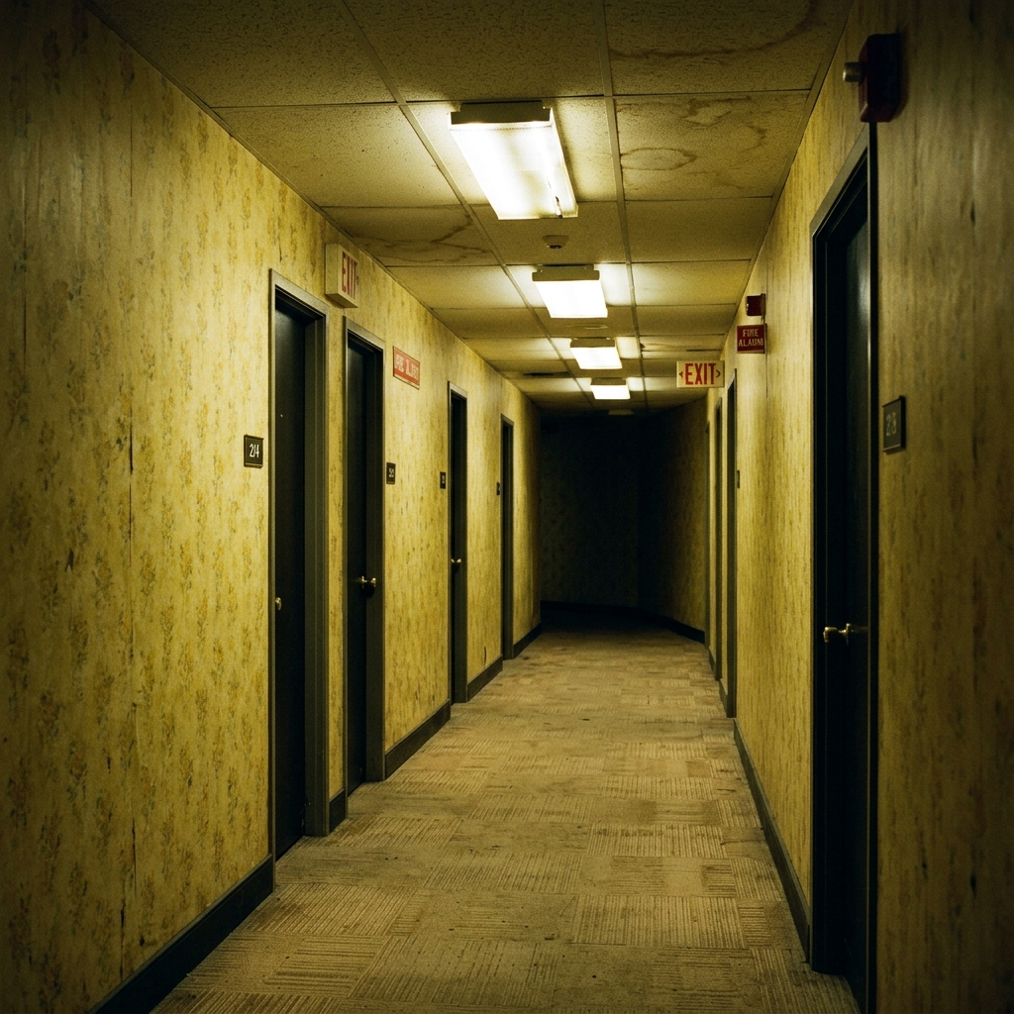
유튜브에 게시되어 선풍적인 컬트 괴담 인기를 누렸던 단편에서 출발한 A24의 가상 미스터리 스릴러 '백룸(Backrooms)'이 저예산 독립 제작비에도 불구하고 글로벌 누적 매출 **1억 9,500만 달러**를 가뿐히 돌파하며 엄청난 흥행 효율을 자랑하고 있습니다. 괴담 지식재산권(IP)이 헐리우드 극장가에서 통할 수 있음을 증명한 모범 사례로 꼽힙니다.
출처: Deadline
④ 유니버설 픽처스 공식 약속... "2026 개봉작은 극장 독점 윈도우 최소 5주 이상 보장한다" 🏛️
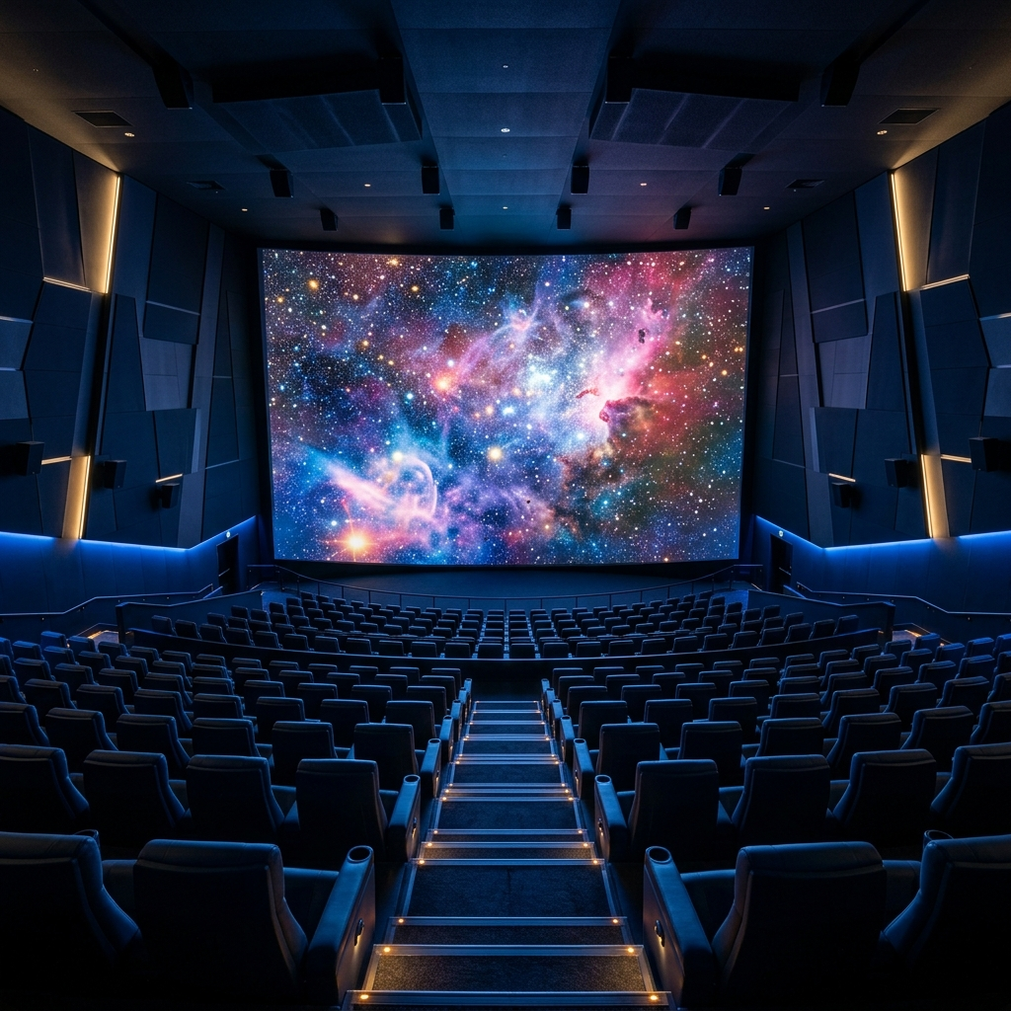
유니버설 픽처스는 홈 미디어 VOD 유통이 극장 매출을 갉아먹는 역효과를 줄이기 위해, 향후 자사에서 개봉할 메이저급 대작 영화에 대해 **최소 5주간 극장주들에게 독점 상영권**을 보장하는 신규 유통 규약을 발표했습니다. 극장의 가치를 수호하고 스크린 독점 매출을 촉진하려는 헐리우드 배급계의 적극적인 제스처로 호평을 얻고 있습니다.
출처: The Hollywood Reporter
―――――――――――――――――――――――――――――――――――
5. 해시태그
#해외박스오피스 #영화순위 #디오디세이 #맷데이먼 #제이슨본 #영화백룸 #A24호러 #유니버설극장윈도우 #아이맥스매진 #영화계최신소식

